**Тема городского методического объединения:**

**"Повышение качества воспитательно-образовательного процесса и внедрение профессиональной деятельности по воспитанию детей подготовительных к школе групп посредством использования современных технологий".**

**Заседание 1.**

**Тема: «Координация деятельности МО педагогов ДОУ на 2019 -2020 учебный год»**

**Тема:** «Координация деятельности МО педагогов ДОУ на 2019 -2020 учебный год»

**Цель:** ознакомить с планом работы МО; утверждение плана работы МО воспитателей на учебный год. Обеспечение роста педагогического мастерства, повышение творческого потенциала педагогов МО.

**План:**

1.Обсуждение и утверждение плана работы МО на 2019-2020 учебный год с учётом праздничных дат и мероприятий.

2.Карта педагогической активности участников МО: распределение мероприятий между членами МО на 2019-2020 учебный год.

3.Утверждение графика открытых мероприятий воспитателей ДОУ.

4. Анкетирование педагогов по использованию современных технологий.

5.Презентация «Психолого-физиологические особенности детей 7-го года жизни».

**Домашнее задание:** «Развивающая предметно-пространственная среда ДОУ, как средство познавательно-речевого развития дошкольников».

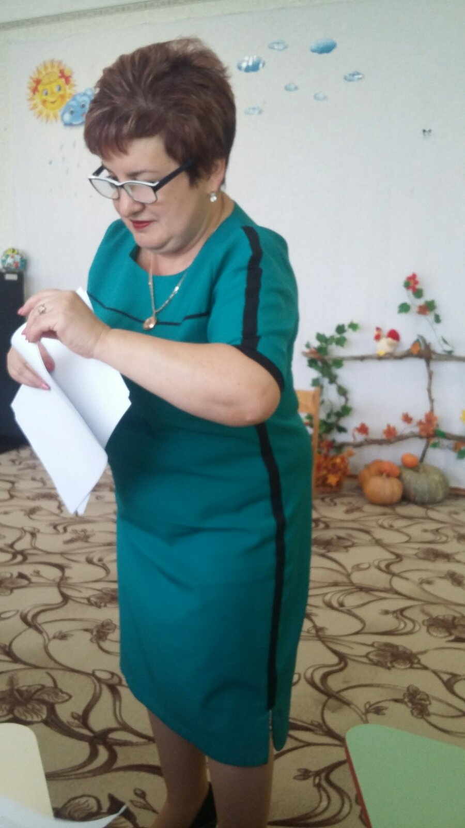

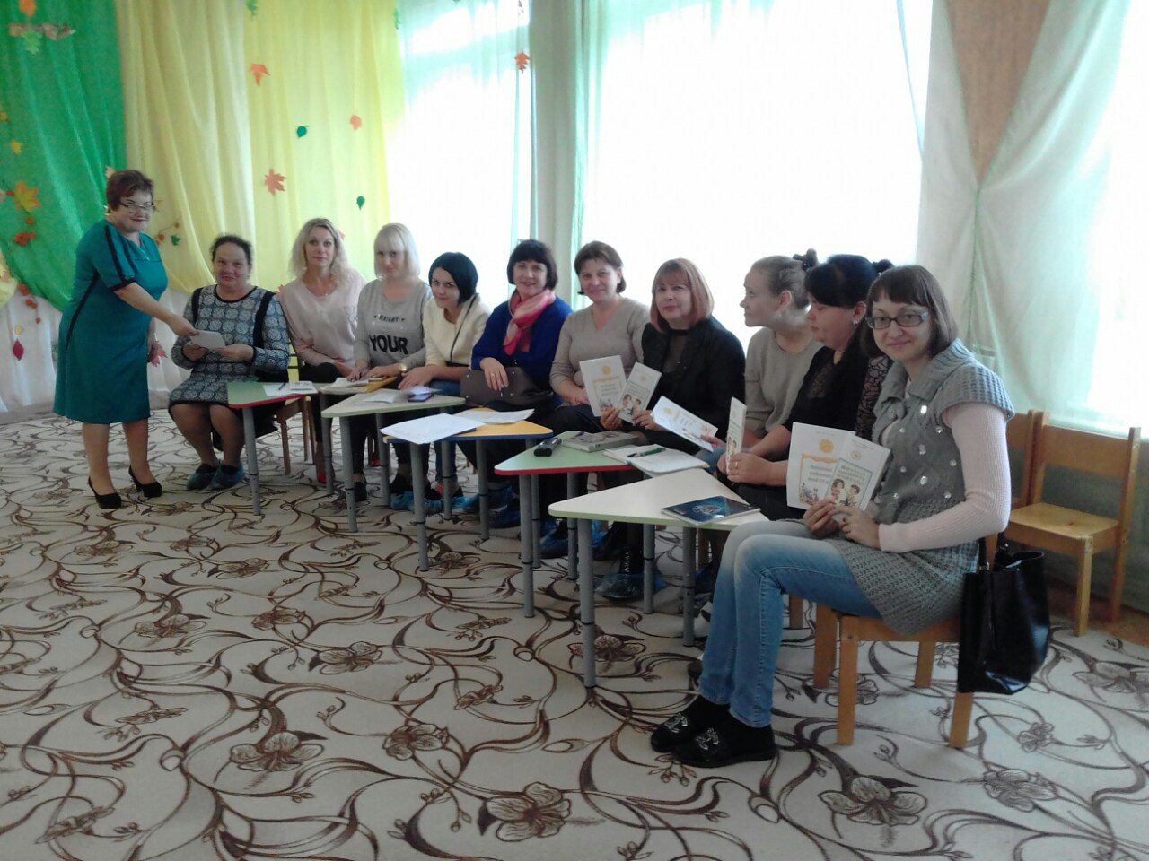

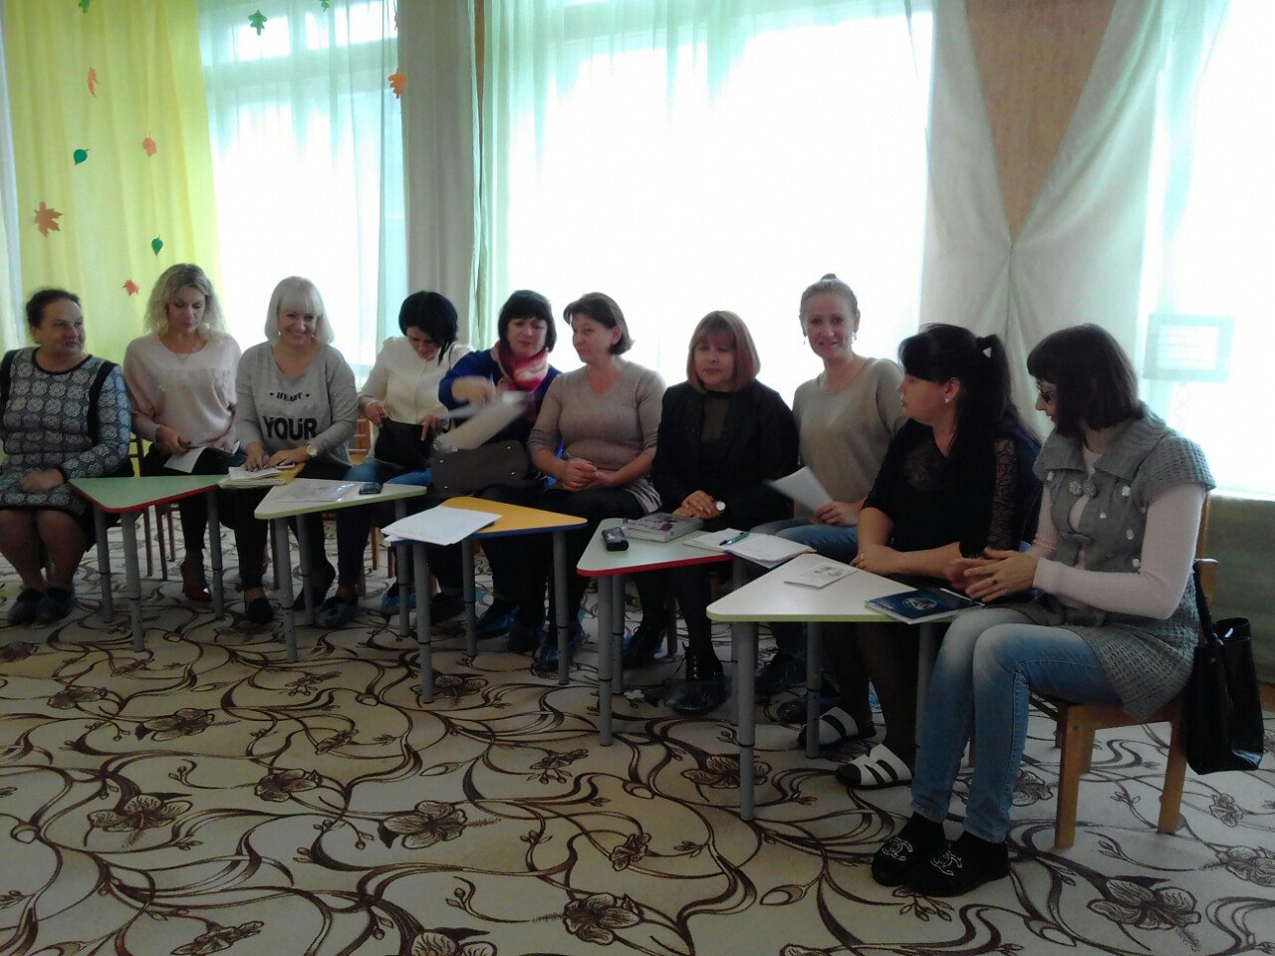

**Возрастные особенности детей 6-7 лет (подготовительная к школе**

**группа)**

|  |  |  |
| --- | --- | --- |
| **№** | **Особенность** | **Характеристика** |
| **1.** | **Физиологическое развитие** | В данный период идет интенсивное развитие и совершенствование опорно-двигательной и сердечно - сосудистой систем организма, развитие мелких мышц, развитие и дифференцировка различных отделов центральной нервной системы. Вес ребенка увеличивается в месяц примерно на 200 граммов, рост на 0,5 см, изменяются пропорции тела. В среднем рост 7-летних детей равен 113—122 см, средний вес — 21—25 кг. Области мозга сформированы почти как у взрослого. Хорошо развита двигательная сфера. Продолжаются процессы окостенения, но изгибы позвоночника еще неустойчивы. Идет развитие крупной и особенно мелкой мускулатуры. Интенсивно развивается координация мышц кисти. Общее физическое развитие тесно связано с развитием тонкой моторики ребенка. Тренировка пальцев рук является средством повышения интеллекта ребенка, развития речи и подготовки к письму. |
| **2.** | **Психическое развитие ребенка** | Характерной особенностью этого возрастного этапа является активное развитие познавательных и мыслительных психических процессов. |
|  | **Мышление** | Мышление в этом возрасте характеризуется переходом от **наглядно действенного к наглядно-образному и в конце периода – к словесному мышлению. Основным видом мышления является наглядно-образное с элементами абстрактного.** Продолжают развиваться навыки обобщения и  рассуждения, но они в значительной степени ещё ограничиваются наглядными признаками ситуации, ребёнок ещё испытывает затруднения в сопоставлении сразу нескольких признаков предметов, в выделении наиболее существенного в предметах и явлениях, в переносе усвоенных навыков мыслительной деятельности на решение новых задач. Складываются предпосылки таких **качеств ума, как самостоятельность, гибкость и пытливость.** Возникают попытки объяснить явления и процессы.  Детские вопросы – показатели развития любознательности. На умственное развитие ребёнка дошкольного возраста постоянное влияние оказывают игровая ситуация и действия.  Попытки самостоятельно придумать объяснения различными явлениями свидетельствует о новом этапе развития познавательных способностей.  Ребёнок активно интересуется познавательной литературой, символическими изображениями, графическими схемами, делает попытки использовать их самостоятельно. |
|  | **Воображение** | У старшего дошкольника воображение нуждается в опоре на предмет в меньшей степени, чем на предыдущих этапах развития.  Оно переходит во внутреннюю деятельность, которая проявляется в словесном творчестве (считалки, дразнилки, стихи), в создании рисунков,  лепке и т.д.  Воображение формируется в игровой, гражданской и конструктивной видах деятельности и, будучи особой деятельностью, переходит в фантазирование. Ребёнок осваивает приёмы и средства создания образов, при  этом отпадает необходимость в наглядной опоре для их создания.  К концу дошкольного возраста воображение ребёнка становится управляемым. Формируются действия воображения: замысел в форме наглядной модели; образ воображаемого объекта; образ действия с объектом. |
|  | **Восприятие** | Восприятие становится осмысленным, целенаправленным, анализирующим. В нём выделяются произвольные действия – наблюдение,  рассматривание, поиск. Значительное влияние на развитие восприятия оказывает в это время речь – ребёнок начинает активно использовать  названия качеств, признаков, состояния различных объектов и отношений между ними. В старшем дошкольном возрасте для восприятия характерно  следующее:  • восприятие превращается в особую познавательную деятельность;  • зрительное восприятие становится одним из ведущих.  Воспринимая предметы и действия с ними, ребёнок более точно  оценивает цвет, форму, величину (освоение сенсорных эталонов).  У ребёнка совершенствуется умение определять направление в пространстве, взаимное расположение предметов, последовательность  событий. |
|  | **Память** | В 6-7 лет увеличивается объём памяти, что позволяет детям непроизвольно без специальной цели запоминать достаточно большой объём  информации. Дети могут самостоятельно ставить перед собой задачу что либо запомнить, используя при этом простейший механический способ  запоминания — повторение. Если задачу на запоминание ставит взрослый, ребёнок может использовать более сложный способ – логическое  упорядочивание. Ребёнок начинает относительно успешно использовать новое средство – слово. Но, несмотря на возросшие возможности детей 6-7  лет целенаправленно запоминать информацию с использованием различных средств и способов, непроизвольное запоминание остаётся наиболее  продуктивным до конца дошкольного детства. |
|  | **Внимание** | Ребёнок организует своё внимание на предстоящей деятельности, формулируя словесно. В этом возрасте значительно возрастают концентрация, объём и устойчивость внимания, складываются элементы  произвольности в управлении вниманием на основе развития речи,познавательных интересов, внимание становится опосредованным, связано с  интересами ребёнка к деятельности.  Появляются элементы послепроизвольного внимания. |
|  | **Произвольность познавательных процессов** | Развитие произвольности и волевого начала проявляется в умении следовать инструкции взрослого, придерживаться игровых правил. Ребёнок  стремится качественно выполнить какое-либо задание, сравнить с образцом и переделать, если что-то не получилось. |
| 3. | **Развитие самосознания** | Самосознание формируется к концу дошкольного возраста благодаря интенсивному интеллектуальному и личностному развитию, оно обычно  считается центральным новообразованием дошкольного детства Появляется обобщённое отношение к самому себе, к окружающим. Значимым в самосознании ребенка, его восприятии образа «Я», становится *способность к рефлексии*, то есть способность анализировать, отдавать себе отчет в собственных действиях, целях и полученных результатах, а также осознавать свои переживания, чувства. Именно это новообразование в сознании ребенка становится основой для морального развития ребенка. В качестве важнейшего новообразования в развитии психической и личностной сферы ребенка 6 – 7 летнего возраста является соподчинение мотивов. Осознание мотива «я должен», «я смогу» постепенно начинает преобладать над мотивом «я хочу». Появляются *интеллектуальные чувства* – удивления и любознательности, чувства прекрасного, чувство гордости и самоуважения, чувство вины.  Происходит кризис личности **«Я»** (соподчинение мотивов). |
|  | **Самооценка** | *Самооценка* у ребенка в этом возрасте, как правило, имеет тенденцию к завышению. При этом ребенок очень зависит от внешней оценки, так как пока он не в состоянии составить объективное мнение о себе самом, он создает свой собственный образ из тех оценок, которые слышит в свой адрес со стороны взрослых и сверстников. Дошкольники искренне стремятся быть хорошими, первыми, очень огорчаются при неудаче, ярко и эмоционально реагируют на изменение отношения, настроения взрослых. В этот период более четко проявляется дифференциация детей в группе на популярных и непопулярных детей. |
|  | **Эмоциональная сфера** | У ребёнка развито устойчивое положительное отношение к себе, уверенность в своих силах. Он в состоянии проявить эмоциональность и самостоятельность в решении социальных и бытовых задач. Ребёнок более объективно оценивает результат деятельности, чем поведение. В качестве **важнейшего новообразования**в развитии психической и личностной сферы ребенка 6 – 7 летнего возраста является **соподчинение мотивов.**  Осознание мотива «я должен», «я смогу» постепенно начинает преобладать над мотивом «я хочу». |
| 4. | **Игровая деятельность** | В сюжетно-ролевых играх дети подготовительной к школе группы начинают осваивать сложные взаимодействия людей, отражающие  характерные жизненные ситуации. Игровые действия становятся более сложными, обретают особый смысл, который не всегда открывается взрослому. Игровое пространство усложняется. В нём может быть несколько центров, каждый из которых поддерживает свою сюжетную линию. При организации совместных игр дети используют договор, умеют учитывать  интересы других, в некоторой степени сдерживать эмоциональные порывы.  Дети могут комментировать исполнение роли тем или иным участником игры. Происходит постепенный переход от игры как ведущей деятельности к  учению. |
| 5 | **Общение со сверстниками и взрослыми** | Общение в этом возрасте обозначают как внеситуативно - личностное, то есть отражающее не данную временную ситуацию, а «что было» или «что будет». Основное содержание общения – мир людей, правила поведения, природные явления. Взрослый выступает носителем социальных норм, правил социальных контактов и человеком, открывающим природу мира. Ведущая потребность в процессе общения – потребность во взаимопонимании, сопереживании. Ребенок делится с взрослым самыми яркими своими переживаниями как положительными, так и отрицательными. И основная задача родителей и педагогов принимать детские эмоции, не преуменьшая их значимость в жизни ребенка.  В общении со сверстниками выражены следующие проявления возраста:   * инициирование общения; * первые привязанности; * потребности друг в друге, в признании и уважении; * соревновательное подражание: * высокая чувствительность к отношению партнера (обидчивость, протест, ссора); * возникает дифференциация детей по их положению в группе. |
|  | **Речь** | Продолжается развитие грамматики, лексики, речь становится связной. Словарный запас увеличивается, дети активно употребляют обобщающие существительные, используют синонимы, антонимы и прилагательные. Если с ребенком много общаются и читают, то к этому возрасту должна быть хорошо сформирована как монологическая речь (объяснительная и описательная речь), так и умение участвовать в диалоге. Начинает формироваться письменная речь. Словарный запас увеличивается примерно до 3000 слов. |

**В подготовительной к школе группе завершается дошкольный возраст.**

* **Его основные достижения связаны с освоением мира вещей как предметов человеческой культуры; освоением форм позитивного общения с людьми; развитием половой идентификации, формированием позиции школьника.**
* **К концу дошкольного возраста ребенок обладает высоким уровнем познавательного и личностного развития, что позволяет ему в дальнейшем успешно учиться в школе.**
* **Ребенок может и делает не то, что ему хочется, а то, что нужно, что просит взрослый или определено правилами: воспринимает, запоминает, мыслит, оценивает свою деятельность;**
* **Возникает первая реальная картина мира, о которой у ребенка формируется собственное мнение;**
* **Ребенок начинает понимать свои чувства и переживания в полной мере и сообщает об этом взрослым;**
* **Детям очень важно как к ним относятся окружающие люди;**
* **Происходит полное доверие взрослому, принятие его точки зрения. Отношение к взрослому как к единственному источнику достоверного знания.**

**Дети 6-7 лет должны уметь:**

* Различать геометрические фигуры, выделять их в предметах окружающего мира
* Характеризовать пространственные взаимоотношения предметов (справа-слева, над-под, на-за, сверху-снизу и др.)
* Различать пространственное расположение фигур, деталей на плоскости
* Классифицировать фигуры по форме, размеру, цвету
* Различать и выделять буквы и цифры по форме, размеру, цвету
* Мысленно находить часть целого
* Достраивать фигуры по схеме, конструировать их из деталей
* Речь.
* Правильно произносить все звуки родного языка
* Уметь различать и называть слова с определенным звуком
* Уметь определять место звука в слове (начало–середина–конец)
* Делить слова на слоги
* Составлять слова из слогов
* Иметь представление о предложении
* Уметь согласовывать слова в роде, числе и падеже
* Подбирать синонимы, антонимы
* Использовать разные способы образования слов
* Пересказывать знакомые сказки и рассказы
* Составлять рассказы и сказки по картинке

**Крупная моторика**

* Прямо и твердо ходить, бегать, прыгать
* Точно ловить и кидать мяч
* На протяжении некоторого времени носить не очень легкие вещи, большие предметы
* Застегивать пуговицы, завязывать шнурки и т.п.

**Мелкая моторика**

* Проводить прямые, а не дрожащие линии
* «Видеть строку» и писать в ней
* Видеть клеточки и точно вести по ним рисунок

**Целевые ориентиры образования на этапе завершения дошкольного возраста:**

* *это социально-нормативные возрастные характеристики возможных достижений ребенка на этапе завершения уровня дошкольного образования.*
* *Предполагают формирование  у детей дошкольного возраста предпосылок к учебной деятельности на этапе завершения ими дошкольного образования.*
* *Выступают основаниями преемственности дошкольного и начального общего образования.*

**Кризис семи лет.**

    Кризисом семи лет заканчивается дошкольный период и открывается новый этап развития ребенка — младший школьный возраст. Он может начаться и раньше — в шесть и даже в пять с половиной лет. Если вашему ребенку вдруг надоел детсад, а привычные игры уже не доставляют ему удовольствия, если он стал непослушным, у него возникает отрицательное отношение к ранее выполнявшимся требованиям, это означает, что наступил очередной кризис. По сравнению с другими он проходит мягче, однако важно вовремя заметить его и правильно среагировать.

Принято выделять 7 симптомов кризиса.

**Негативизм.**Это такие проявления в поведении ребёнка, как нежелание что-то сделать только потому, что это предложил взрослый. Детский негативизм следует отличать от обычного непослушания. Мотив непослушания - нежелание выполнять предложенное взрослым потому, что он не хочет делать чего-либо или хочет заниматься в это время чем-то другим. Мотив негативизма - отрицательное отношение к требованиям взрослого независимо от их содержания. Уговоры, объяснения и даже наказания в этом случае оказываются бесполезными.  
**Упрямство.**Ребёнок настаивает на чём-либо не потому, что ему этого очень хочется, а потому, что он это потребовал. Мотивом упрямства в отличие от настойчивости является потребность в самоутверждении: ребёнок поступает таким образом потому, что «он так сказал». При этом само действие или предмет для него могут и не иметь привлекательности.  
**Строптивость.**Она, в отличие от негативизма, направлена не против взрослого, а против норм поведения, установленных для ребёнка, против привычного образа жизни. Ребёнок отвечает недовольством («Да ну!») на все, что ему предлагают, и что с ним делают.  
**Своеволие**- стремление ребёнка к самостоятельности, в желании всё сделать самому.  
**Протест-бунт.**Всё поведение ребёнка приобретает форму протеста. Он как будто находится в состоянии войны с окружающими, постоянно происходят детские ссоры с родителями по любому, порой совершенно незначительному поводу. Складывается впечатление, что ребёнок специально провоцирует конфликты в семье.  
**Обесценивание**может проявляться по отношению к взрослым (ребёнок говорит им «плохие» слова, грубит) и по отношению к любимым прежде вещам (рвёт книжки, ломает игрушки). В лексиконе ребёнка появляются «плохие» слова, которые он с удовольствием произносит, несмотря на запреты взрослых.  
В семье с единственным ребёнком может наблюдаться ещё один симптом - **деспотизм,**когда ребёнок стремится проявить власть над окружающими, подчинить своим желаниям весь уклад семейной жизни. Если в семье несколько детей, этот симптом проявляется в форме **ревности**к другим детям. Ревность и деспотизм имеют одну и ту же психологическую основу - детский эгоцентризм, стремление занять главное, центральное место в жизни семьи.

**Главный совет родителям**

1. Будьте внимательны к ребенку, любите его, но не «привязывайте» к себе, пусть у него будут друзья, свой круг общения. Будьте готовы поддержать ребенка, выслушать и ободрить его. Залог успеха – доброжелательные и открытые отношения в семье. Справиться с проблемой легче, когда она только возникла и не привела еще к негативным последствиям.
2. Поощряйте общение со сверстниками
3. Учите ребенка управлять эмоциями (на примере своего поведения)
4. Нужно заранее готовить ребенка к школе (развивающие игры, стихи).
5. Не  надо  перегружать  дополнительными занятиями.
6. Больше хвалить.